嘉義縣103年度配合推展家庭教育實施計畫
「為『愛』-找到『新』的幸福」家庭教育成長班 活動照片
6月8日(日) 大同國小

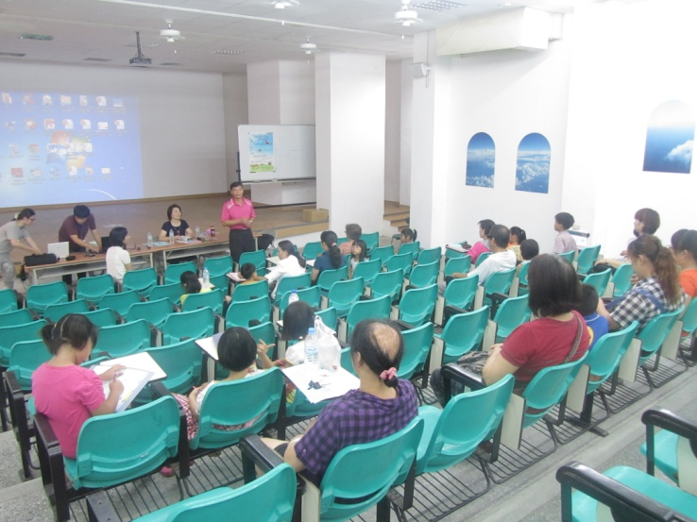 | 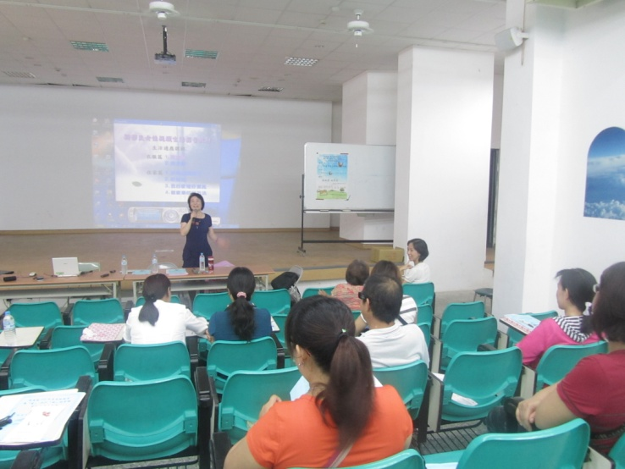
大同國小校長為本次活動開場致詞 | 正式進入本次活動的課程
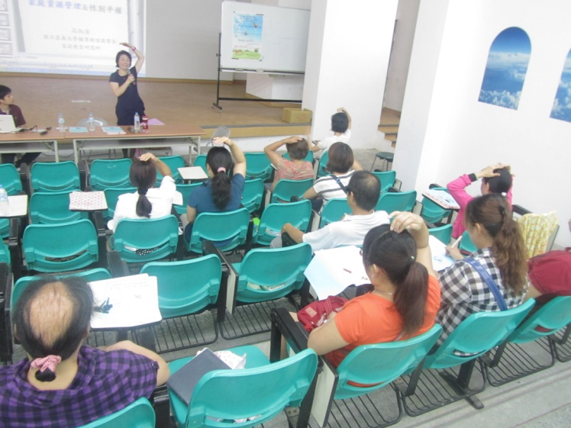 | 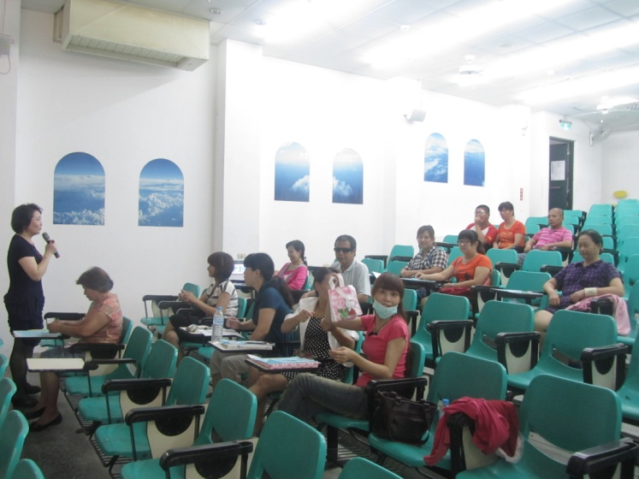
講師帶領家長們放鬆紓壓 | 講師近距離和家長們互動
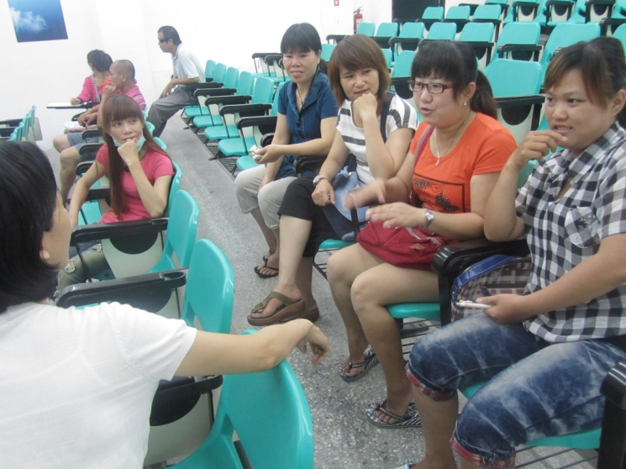 | 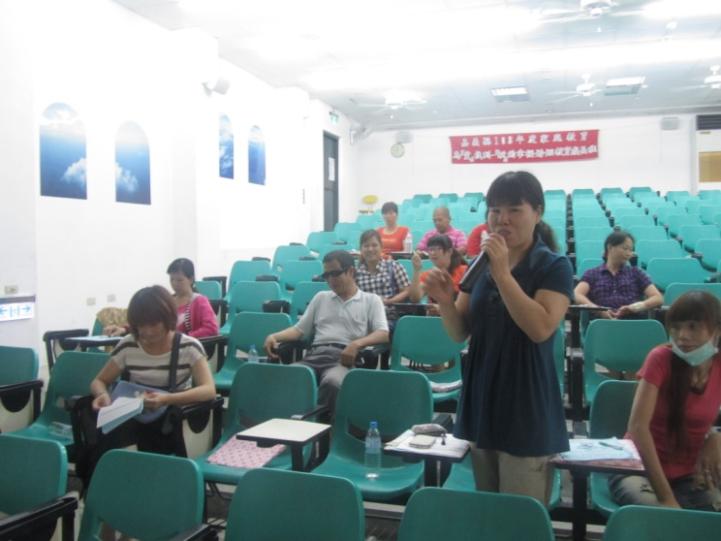
講師讓家長們小組討論與分享，彼此相互學習與鼓勵 | 講師邀請家長回饋與分享

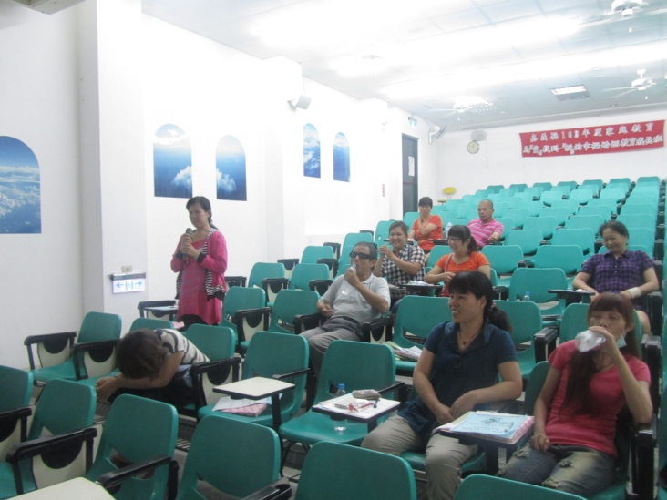 | 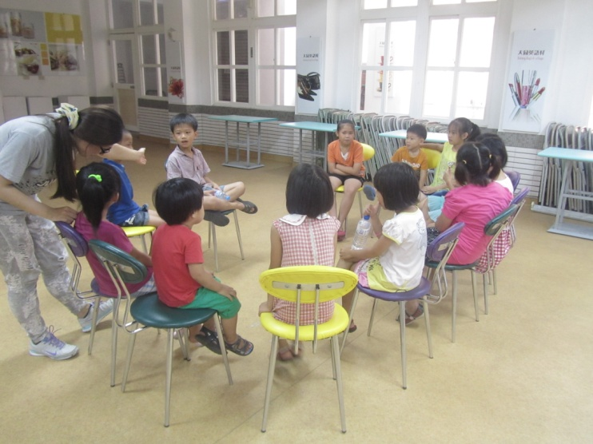
講師邀請家長回饋與分享 | 講師帶領孩子相互認識、破冰
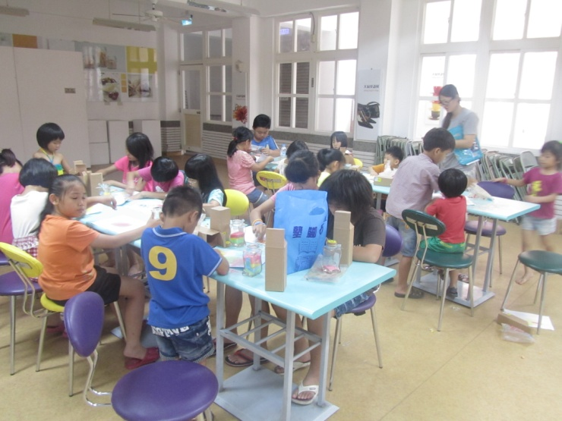 | 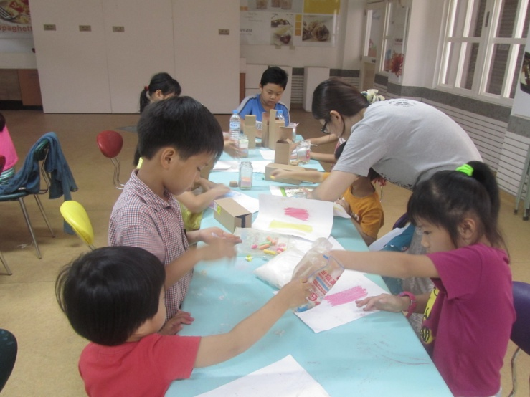
講師帶領小朋友製作彩沙罐 | 講師指導年紀較小的孩子製作彩沙罐
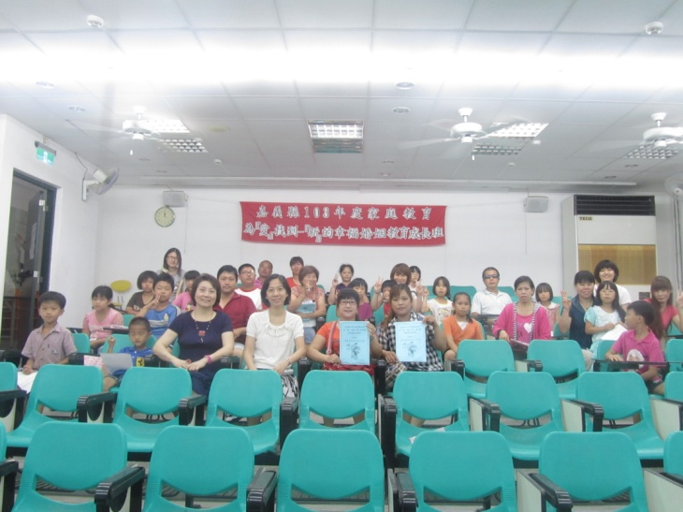 | 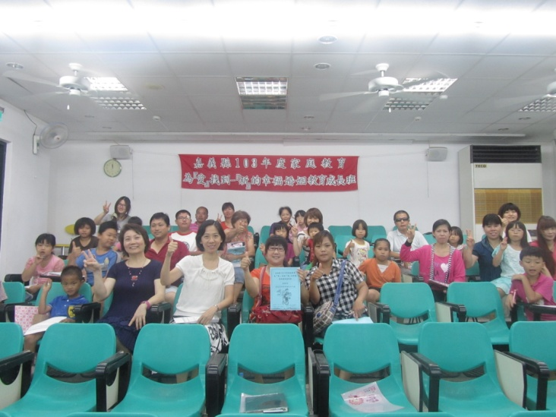
活動成員全體大合照 | 活動成員全體大合照

